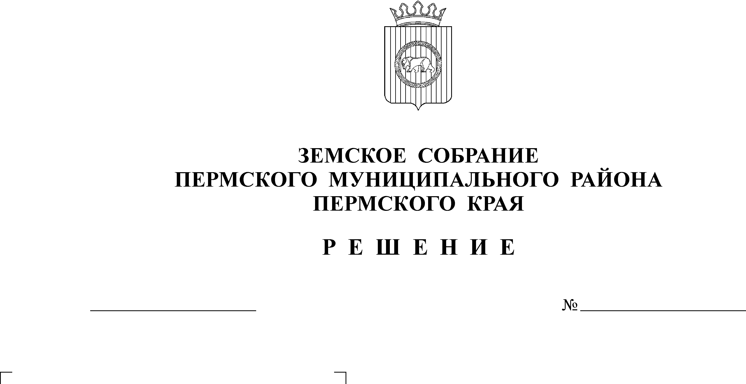
Об утверждении порядка проведения
антикоррупционной экспертизы
нормативных правовых актов и
проектов нормативных правовых
актов Земского Собрания Пермского
муниципального района
28.04.2011
173

В целях организации антикоррупционной экспертизы нормативных правовых актов и проектов нормативных правовых актов Земского Собрания Пермского муниципального района, выявления в них коррупциогенных факторов, способствующих созданию условий для проявления коррупции, в соответствии пунктом 3 части 1 статьи 3 Федерального закона от 17.07.2009 № 172-ФЗ «Об антикоррупционной экспертизе нормативных правовых актов и проектов нормативных правовых актов»
Земское Собрание РЕШАЕТ:
1. Утвердить Порядок проведения антикоррупционной экспертизы нормативных правовых актов и проектов нормативных правовых актов Земского Собрания Пермского муниципального района.
2. Установить, что антикоррупционная экспертиза проводится одновременно с проведением правовой и финансовой экспертиз проектов нормативных правовых актов Земского Собрания Пермского муниципального района администрацией Пермского муниципального района, Контрольно-счётной палатой Пермского муниципального района и советником главы Пермского муниципального района.

3. Настоящее решение подлежит размещению на официальном сайте Пермского муниципального района (www.permraion.ru).
4. Контроль за исполнением настоящего решения возложить на заместителя председателя Земского Собрания Пермского муниципального района Захарова А.М.

Глава
муниципального района А.П. Кузнецов

Приложение к решению

Земского Собрания

от 28.04.2011 № 173

ПОРЯДОК

ПРОВЕДЕНИЯ АНТИКОРРУПЦИОННОЙ ЭКСПЕРТИЗЫ НОРМАТИВНЫХ ПРАВОВЫХ АКТОВ И ПРОЕКТОВ НОРМАТИВНЫХ ПРАВОВЫХ АКТОВ ЗЕМСКОГО СОБРАНИЯ

ПЕРМСКОГО МУНИЦИПАЛЬНОГО РАЙОНА

I. Общие положения

1.1. Настоящий Порядок разработан в соответствии с Федеральными законами от 25.12.2008 № 273-ФЗ «О противодействии коррупции», от 17.07.2009 № 172-ФЗ «Об антикоррупционной экспертизе нормативных правовых актов и проектов нормативных правовых актов» и устанавливает порядок проведения антикоррупционной экспертизы нормативных правовых актов и проектов нормативных правовых Земского Собрания Пермского муниципального района (далее по тексту – Земское Собрание), порядок и срок подготовки заключений, составляемых при проведении антикоррупционной экспертизы.

1.2. Под антикоррупционной экспертизой нормативных правовых актов и проектов нормативных правовых актов Земского Собрания (далее - антикоррупционная экспертиза) для целей настоящего Порядка понимается деятельность, направленная на выявление в нормативных правовых актах или проектах нормативных правовых актов положений, способствующих созданию условий для проявления коррупции, и предотвращение включения в них указанных положений.

1.3. Коррупциогенными факторами являются положения нормативных правовых актов (проектов нормативных правовых актов), устанавливающие для правоприменителя необоснованно широкие пределы усмотрения или возможность необоснованного применения исключений из общих правил, а также положения, содержащие неопределенные, трудновыполнимые и(или) обременительные требования к гражданам и организациям и тем самым создающие условия для проявления коррупции.

1.4. Выявление коррупциогенных факторов осуществляется согласно Методике проведения антикоррупционной экспертизы нормативных правовых актов и проектов нормативных правовых актов, утвержденной Постановлением Правительства Российской Федерации от 26 февраля 2010 года № 96 (далее - Методика).

II. Основные принципы и формы проведения

антикоррупционной экспертизы

2.1. Основными принципами организации антикоррупционной экспертизы являются:

1) обязательность проведения антикоррупционной экспертизы проектов нормативных правовых актов;

2) оценка нормативного правового акта во взаимосвязи с другими нормативными правовыми актами;

3) обоснованность, объективность и проверяемость результатов антикоррупционной экспертизы нормативных правовых актов и проектов нормативных правовых актов;

4) компетентность лиц, проводящих антикоррупционную экспертизу нормативных правовых актов и проектов нормативных правовых актов;

5) сотрудничество органов местного самоуправления Пермского муниципального района, а также их должностных лиц с институтами гражданского общества при проведении антикоррупционной экспертизы нормативных правовых актов и проектов нормативных правовых актов.

2.2. К формам проведения антикоррупционной экспертизы относятся:

1) антикоррупционная экспертиза проектов нормативных правовых актов;

2) антикоррупционная экспертиза действующих нормативных правовых актов;

3) независимая антикоррупционная экспертиза нормативных правовых актов и проектов нормативных правовых актов.

III. Порядок и сроки проведения антикоррупционной экспертизы проектов и действующих нормативных правовых актов

3.1. Антикоррупционная экспертиза проводится одновременно с проведением правовой и финансовой экспертиз.

3.2. Антикоррупционная экспертиза действующих нормативных правовых актов проводится по поручению главы Пермского муниципального района, заместителя председателя Земского Собрания.

Срок проведения антикоррупционной экспертизы действующих нормативных правовых актов не должен превышать 10 рабочих дней.

3.3. Антикоррупционная экспертиза проектов нормативных правовых актов проводится в установленные для проведения правовой и финансовой экспертиз проектов нормативных правовых актов Земского Собрания сроки, но не должна превышать 5 рабочих дней.

3.4. Антикоррупционная экспертиза проводится в соответствии с Методикой проведения антикоррупционной экспертизы нормативных правовых актов и проектов нормативных правовых актов, утвержденной Постановлением Правительства Российской Федерации от 26.02.2010 № 96 «Об антикоррупционной экспертизе нормативных правовых актов и проектов нормативных правовых актов».

3.5. Результаты антикоррупционной экспертизы отражаются в заключении по форме согласно приложению к настоящему Порядку.

3.6. В заключении должны содержаться следующие сведения:

дата подготовки заключения;

вид и наименование нормативного правового акта, проекта нормативного правового акта, прошедшего антикоррупционную экспертизу;

регистрационный номер и дата принятия нормативного правового акта;

положения нормативного правового акта, проекта нормативного правового акта, в которых выявлены коррупциогенные факторы, с указанием структурных единиц проекта нормативного правового акта (раздела, главы, статьи, части, пункта, подпункта, абзаца) и соответствующие коррупциогенные факторы (в случае выявления указанных положений);

предложения и рекомендации о способах устранения в нормативном правовом акте, проекте нормативного правового акта выявленных коррупциогенных факторов.

3.7. Заключение подписывается лицом, проводившим антикоррупционную экспертизу, и направляется в Земское Собрание и (или) главе Пермского муниципального района.

3.8. Положения проекта нормативного правового акта, в которых при проведении антикоррупционной экспертизы выявлены коррупциогенные факторы, устраняются на стадии доработки проекта нормативного правового акта разработчиком проекта в срок, не превышающий 5 календарных дней.

При наличии разногласий, возникших при оценке указанных в заключении коррупциогенных факторов, разработчик проекта нормативного правового акта подготавливает лист разногласий.

Заключение и лист разногласий прикладываются к проекту нормативного правового акта в напечатанном виде.

3.9. Положения действующего нормативного правового акта, в которых при проведении антикоррупционной экспертизы выявлены коррупциогенные факторы, устраняются Земским Собранием путем внесения соответствующих изменений в нормативный правовой акт в срок, не превышающий 30 рабочих дней.
3.10. Порядок согласования по результатам антикоррупционной экспертизы внесения изменений в нормативные правовые акты (проекты нормативных правовых актов) Земского Собрания проводится в соответствии с Порядком подготовки, рассмотрения, принятия и опубликования правовых актов Земского Собрания Пермского муниципального района, утвержденным решением Земского Собрания от 28.01.2010 № 39.

3.11. Не проводится антикоррупционная экспертиза нормативных правовых актов, отмененных или признанных утратившими силу.

IV. Порядок проведения независимой антикоррупционной

экспертизы нормативных правовых актов и проектов нормативных правовых актов

4.1. Независимая антикоррупционная экспертиза проводится юридическими лицами и физическими лицами, аккредитованными Министерством юстиции Российской Федерации в качестве независимых экспертов антикоррупционной экспертизы нормативных правовых актов и проектов нормативных правовых актов, в соответствии с Методикой, указанной в пункте 1.3. настоящего Порядка.

4.2. Независимая антикоррупционная экспертиза нормативных правовых актов и проектов нормативных правовых актов может быть проведена по инициативе и за счет собственных средств граждан и институтов гражданского общества.

4.3. Результаты независимой антикоррупционной экспертизы отражаются в заключении по форме, утверждаемой Министерством юстиции Российской Федерации.

4.4. В заключении по результатам независимой антикоррупционной экспертизы должны быть указаны выявленные коррупциогенные факторы и предложены способы их устранения.

4.5. Заключение по результатам независимой антикоррупционной экспертизы носит рекомендательный характер и подлежит обязательному рассмотрению Земским Собранием, в срок, не превышающий 30 рабочих дней.

4.6. По результатам рассмотрения заключения гражданину или организации, проводившим независимую антикоррупционную экспертизу, направляется ответ.

4.7. В случае несогласия Земского Собрания с результатами независимой экспертизы, свидетельствующими о наличии в нормативном правовом акте и(или) проекте нормативного правового акта положений, способствующих созданию условий для проявления коррупции, составляется мотивированное обоснование выраженного несогласия, которое вместе с заключением независимой антикоррупционной экспертизы направляется в рабочую группу.

V. Заключительные положения

5.1. В случаях, предусмотренных действующим законодательством, антикоррупционная экспертиза осуществляется прокуратурой, органами юстиции и иными государственными органами исполнительной власти Российской Федерации и государственными органами Пермского края.

5.2. Требование прокурора об изменении нормативного правового акта, внесенное им в соответствии с Федеральным законом «О Прокуратуре Российской Федерации» и Федеральным законом «Об антикоррупционной экспертизе нормативных правовых актов и проектов нормативных правовых актов», рассматривается в установленном порядке.

Приложение

к Порядку

проведения антикоррупционной экспертизы

нормативных правовых актов и проектов

нормативных правовых актов

Земского Собрания

Пермского муниципального района

Заключение

__________________________________________________________________

(экспертное подразделение)

по результатам проведения антикоррупционной экспертизы __________________________________________________________________

(вид и наименование нормативного правового акта (проекта

нормативного правового акта), регистрационный

номер и дата принятия нормативного правового акта)

____________
(дата)
№  п/п | Коррупциогенный  фактор <*> | Положения нормативного  правового акта (проекта  нормативного правового  акта), в которых выявлены  коррупциогенные факторы | Предложения и рекомендации  о способах устранения в  нормативном правовом акте,  проекте нормативного  правового акта выявленных  коррупциогенных факторов
1 | 2 | 3

Должностное лицо, которое провело антикоррупционную экспертизу:

______________________
(Ф.И.О.)

--------------------------------

<*> Коррупциогенные факторы указываются в соответствии с Методикой проведения антикоррупционной экспертизы нормативных правовых актов и проектов нормативных правовых актов, утвержденной Постановлением Правительства Российской Федерации от 26.02.2010 № 96 «Об антикоррупционной экспертизе нормативных правовых актов и проектов нормативных правовых актов».

